ДЕЛЬФИНЁНОК – 2019

13 декабря прошло открытое первенство г. Котласа по плаванию «Дельфинёнок - 2019» среди мальчиков дошкольного возраста в МУ "Спортивная школа № 1". Дистанция заплыва – 12, 5м, три возрастные группы – 5, 6, 7 лет, вид плавания – с досочкой, вольный стиль, кроль на спине.
Детский сад «Искорка» представляли:
гр. № 11 – Кривошапкин Савелий (тренер Шаланов А.Н.), № 10 – Мезенцев Артём (тренер Миняева Т.П.), гр. гр. № 7 – Бурянин Семен (тренер Шаланов А.Н.), гр. № 4 – Жубрёв Артём (тренер Миняева Т.П.).
Для мальчишек это были первые соревнования. Всё чему научили тренеры мальчишки применили на соревнованиях!
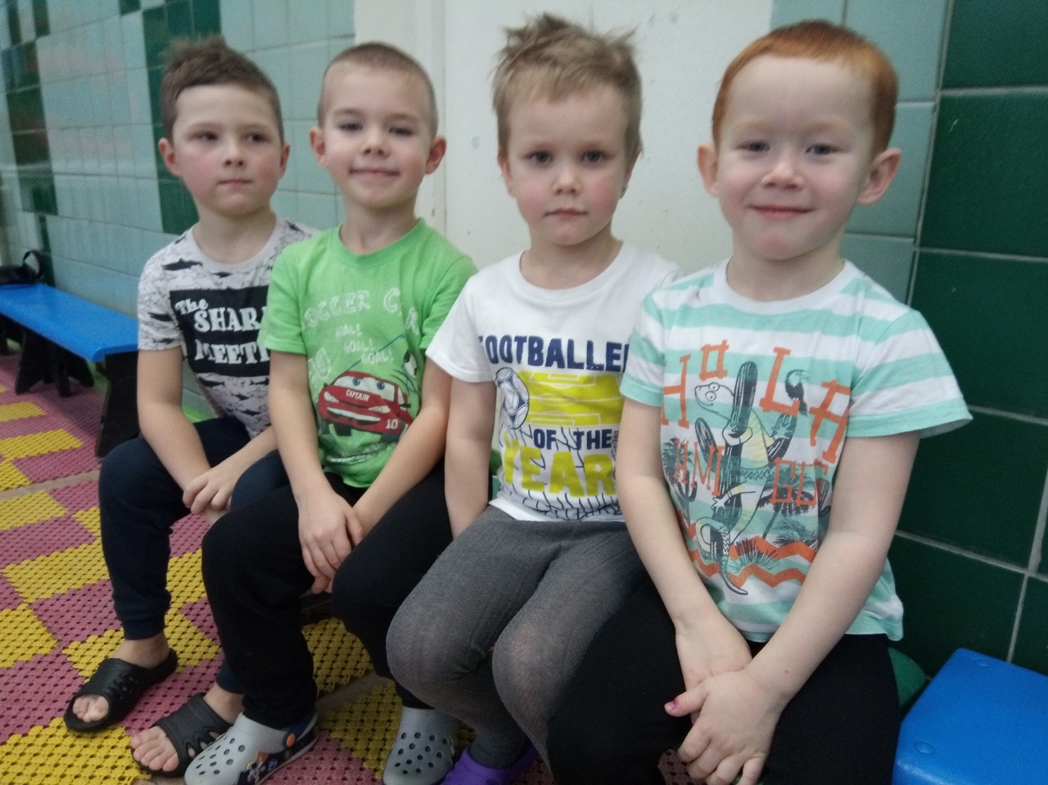

Отличные результаты показали мальчики 5 лет: Жубрёв Артём и Мезенцев Артём! В этой возрастной группе было 16 человек, плавали с досочкой. Молодцы, мальчики!!!
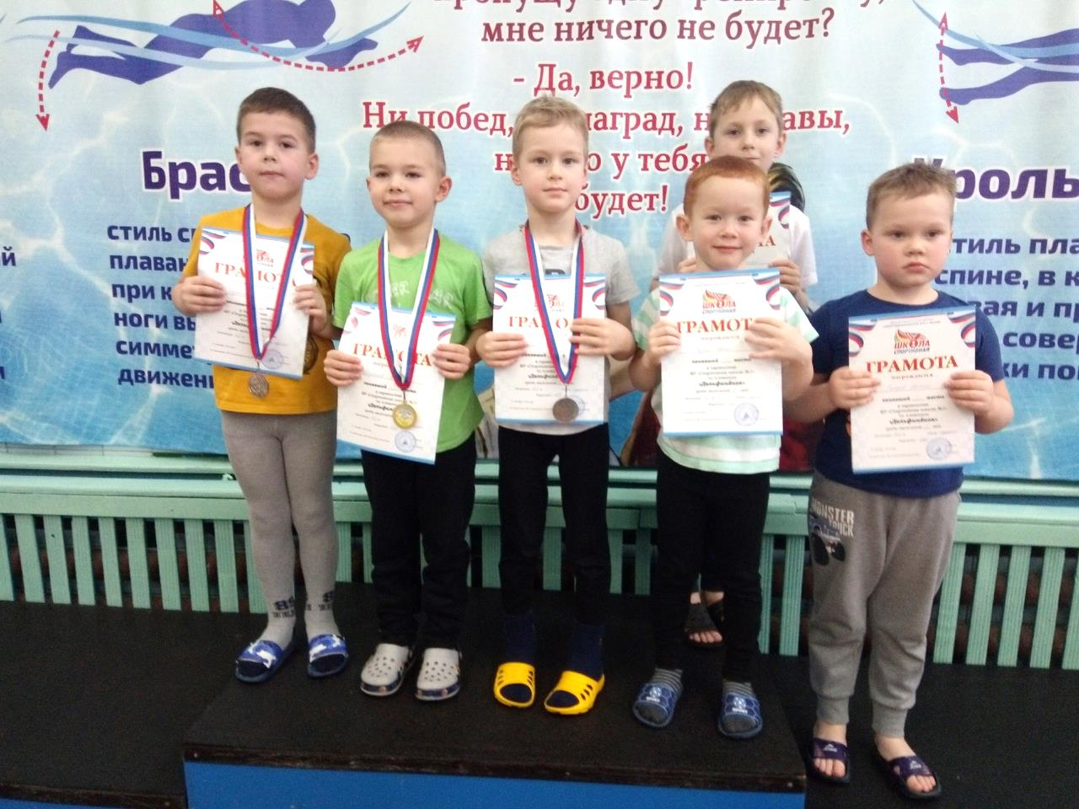
Поздравляем
Мезенцева Артёма занявшего
1 место!!!
Поздравляем
Жубрёва Артёма занявшего
4 место!!!

